Nama : Dicky Pratama

NIM : L200150024

Kode program:

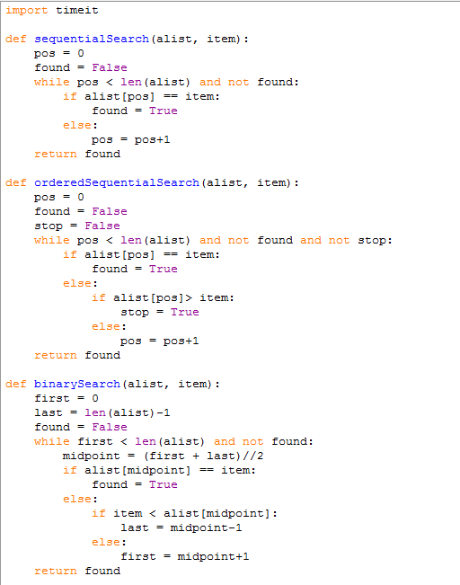

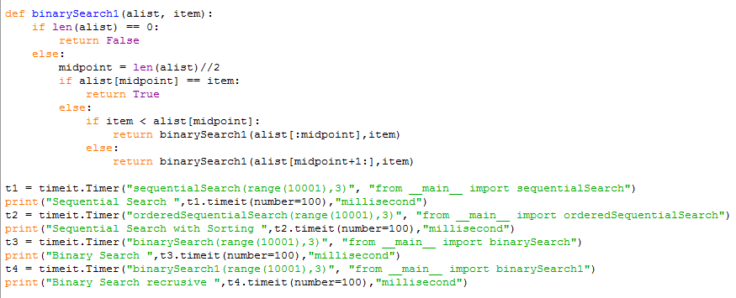

Kode program di atas adalah kode program yang digunakan untuk mencari data dalam sebuah aray/list. Untuk membandingkan kecepatan proses eksekusi program dengan menggunakan perintah seperti di bawah ini:



Di awal program terlebih dahulu kita meng*import* module yang bernama *import timeit*. Fungsi dari *import timeit* adalah untuk menampilkan waktu seberapa lama eksekusi program.

Hasil dari program di atas :

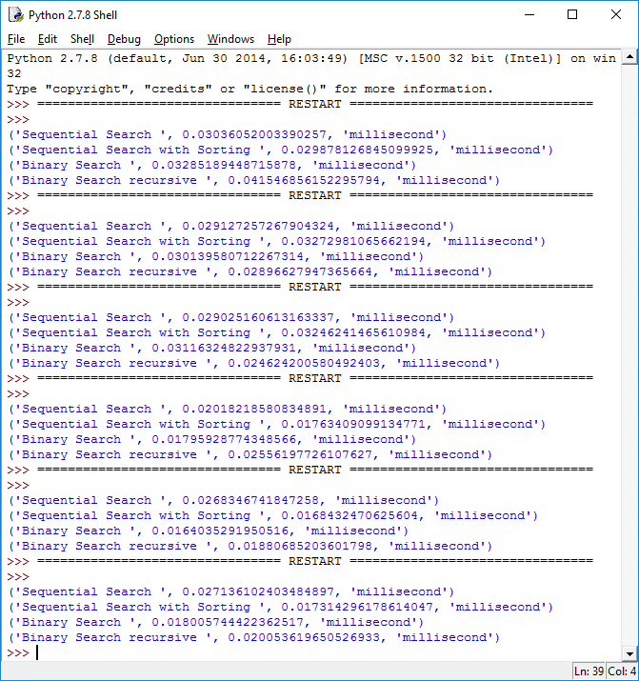

Dari perbandingan di atas program searching, menampilkan waktu eksekusi yang berbeda-beda pada tiap eksekusi tergantung dari data yang diberikan dan juga panjang algoritma yang diberikan. Secara teori Binary Search lebih cepat dan lebih efisien dari pada Sequential Search.